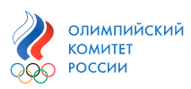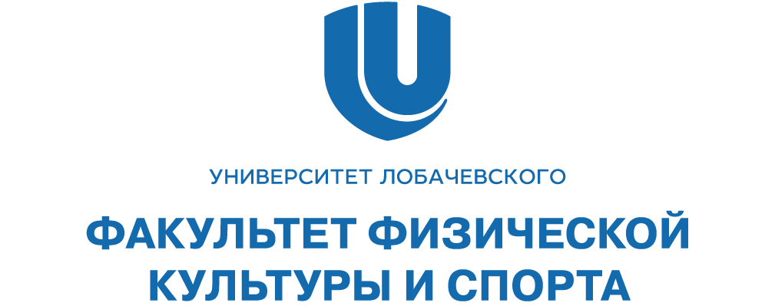

ИНФОРМАЦИОННОЕ ПИСЬМО

Региональный этап
XXXI Олимпийской научной сессии молодых ученых и студентов России «ОЛИМПИЗМ, ОЛИМПИЙСКОЕ ДВИЖЕНИЕ, ОЛИМПИЙСКИЕ ИГРЫ (ИСТОРИЯ И СОВРЕМЕННОСТЬ)»,
посвященной 40-летию проведения Игр XXII Олимпиады в Москве

22 ноября 2019 г., г. Нижний Новгород

Кафедра управления в спорте факультета физической культуры и спорта Национального исследовательского Нижегородского государственного университета им. Н.И. Лобачевского (г. Нижний Новгород) совместно с Олимпийским советом Нижегородской области приглашает студентов, аспирантов, молодых преподавателей и научных сотрудников (до 35 лет) техникумов, колледжей, училищ олимпийского резерва, факультетов и кафедр высших учебных заведений Нижегородской области для участия в Региональном этапе XXXI Олимпийской научной сессии молодых ученых и студентов России «Олимпизм, олимпийское движение, олимпийские игры (история и современность)».
Региональный этап XXXI Олимпийской научной сессии молодых ученых и студентов России проводится в форме творческого конкурса. Оценивается научный доклад продолжительностью до 15 минут, включая время ответов на вопросы. Победителям Регионального этапа Сессии вручаются призы и дипломы победителей. Лауреатам и участникам – сертификаты. Из числа победителей и лауреатов отбираются участники (5 чел.), которые будут представлять свои доклады в начале февраля 2020 года в Олимпийском комитете России (г. Москва) на Всероссийском этапе ХХХI Олимпийской научной сессии молодых ученых и студентов России «Олимпизм, олимпийское движение, Олимпийские игры (история и современность)».
Научные направления Регионального этапа сессии:
- ключевые аспекты олимпийского спорта, олимпизма;
- история и современное состояние олимпийского движения;
- вопросы совершенствования олимпийского образования со студентами, школьниками, дошкольниками и юными спортсменами;
- управленческие, экономические, социальные и юридические проблемы организации и проведения Олимпийских игр.
Рекомендуется использование для получения первичного материала Интернет-сайтов Олимпийского комитета России, Международного Олимпийского комитета, зарубежных национальных Олимпийских комитетов, международных и всероссийских федераций по олимпийским видам спорта, материалов олимпийских научных конгрессов, иных источников объективной информации. Исследования должны носить преимущественно проектный характер и завершаться адресными рекомендациями.
Региональный этап XXXI Олимпийской научной сессии состоится 22 ноября 2019 года по адресу: г. Нижний Новгород, пр. Гагарина 23, корп. 1, конференц-зал библиотеки. Регистрация участников в 9:30.
На мероприятии выступят известные нижегородские спортсмены - олимпийские чемпионы и призеры Олимпийских игр, чемпионы мира и Европы, Заслуженные мастера спорта России, которые поделятся своим опытом достижения побед и преодоления трудностей и ответят на вопросы.

Заявку на участие в Региональном этапе сессии необходимо прислать на электронный адрес Оргкомитета kms@fks.unn.ru в срок до 15.11.2019 г. с пометкой в теме письма: Региональный этап Олимпийской научной сессии.
Образец заявки в Приложении 1.
Одновременно с заявкой должен быть представлен в отдельном файле текст доклада, набранный шрифтом Times New Roman в текстовом редакторе Word.
Кроме того, 2 экз. распечатки текста доклада должны быть представлены в оргкомитет регионального этапа Сессии при регистрации по прибытию участников 22 ноября 2019 г.
Объем текста доклада до 5 страниц (не более 10500 знаков и пробелов). Последовательность расположения: заголовок, фамилия, имя, город, организация, текст. Оба экземпляра распечатки подписываются автором на обратной стороне последней страницы.
Тематика и содержание представленных текстов докладов учитываются при формировании программы Регионального тура Сессии, в частности при определении очередности выступления участников.

Контактные адреса и телефоны Оргкомитета:
603950, Нижний Новгород, пр. Гагарина, 25Д, ННГУ им. Н.И. Лобачевского, факультет физической культуры и спорта, кафедра управления в спорте, с пометкой в теме письма «Олимпизм-2019».
E-mail: kms@fks.unn.ru
Тел.: 8 (831) 462-34-81

Благодарим за проявленный интерес и присланные материалы!
Оргкомитет
Приложение 1

ЗАЯВКА
____________________________________________________________________________
(наименование образовательного или научного учреждения)

на участие в Региональном этапе XXXI Олимпийской научной сессии
молодых ученых и студентов России «Олимпизм, олимпийское движение,
Олимпийские игры (история и современность)», посвященной 40-летию проведения Игр XXII Олимпиады в Москве.

Участник регионального этапа_______________________________________________,
(фамилия, имя, отчество)
контактный телефон: ____________________________,

адрес электронной почты: ________________________.

№ п/п | Фамилия, имя, отчество, спортивное звание участника | Категория  участника  (студент СПО,  бакалавриата,  магистрант,  аспирант;  преподаватель) | Тема доклада,  научный руководитель,  ученые степень и звание научного руководителя

«_______»____________________ 2019 г.

Заполненную заявку и текст доклада необходимо направить до 15 ноября 2019 г. на электронную почту (e-mail): kms@fks.unn.ru с пометкой в теме письма: Региональный этап Олимпийской научной сессии.
Контактное лицо: преподаватель кафедры управления в спорте Сорокин Иван Александрович

Приложение 2
Пример оформления статьи

НАЗВАНИЕ СТАТЬИ
И.И. Иванов
Национальный исследовательский Нижегородский государственный университет им. Н.И. Лобачевского

Аннотация. …………………………………………………………………..
Ключевые слова: ……………………………………………………………….

В аннотации опишите основную идею, изложенную в этой работе. Объем аннотации – не более 10 строк. Ключевые слова – не более 10)

Текст………………………………………………………………………………………………………………………………………………………………………………………………

Список литературы

ARTICLE TITLE

I.Ivanov
Lobachevsky State University of Nizhny Novgorod

Abstract. ……………………………………………………………..………………
Keywords: ………………………………………………………….………………..

В прошлом году одна из победителей Регионального этапа студентка ННГУ Баранова Дарья заняла 2 место на Всероссийском этапе Олимпийской научной сессии, проводимой Олимпийским комитетом России в г. Москва, получила незабываемый опыт, призы, подарки и хорошее денежное вознаграждение.

